Работа для промежуточной аттестации

биология 10 класс.

Демонстрационный вариант (90 мин)
ИНСТРУКЦИЯ ДЛЯ ОБУЧАЮЩИХСЯ

Вариант диагностической работы состоит из 19 заданий, различающихся формой и уровнем сложности.
Максимальное количество баллов – 37.
На выполнение диагностической работы отводится 90 минут.
Ответом к заданию 1 является слово, к заданию 2, 3, 11 – целое число. Ответы к заданиям 4, 5, 6, 7, 8, 9, 10, 12, 13, 14, 16 представляют собой цифру или последовательность цифр, которые следует записывать без пробелов, запятых или иных символов. Для задания 15 необходимо для каждой ячейки, обозначенной буквой, выбрать соответствующее понятие из предложенного списка.
Задания 17 – 19 требуют записи развернутого ответа, включающего описания всего хода их выполнения.
При выполнении заданий можно пользоваться черновиком. Записи в черновике не учитываются при оценивании работы.
Баллы, полученные Вами за выполненные задания, суммируются. Постарайтесь выполнить как можно больше заданий. Если Вы не знаете, как выполнить задание, пропустите его и переходите к следующему. Если останется время, Вы сможете вернуться и доделать задание.
«5» 37-31 баллов
«4» 30-24 баллов
«3» 23-19 баллов
«2» 0- 18 баллов
Желаем успеха!

- Рассмотрите таблицу «Методы биологических исследований». Запишите в ответе пропущенный термин, обозначенный вопросительным знаком.

Метод | Суть метода
Центрифугирование | Разделение компонентов клеток
? | Рассматривание клеток крови под увеличительным прибором

2. В клетках зародыша ржи содержится 14 хромосом. Сколько хромосом содержит яйцеклетка ржи. В ответ запишите только соответствующее число.

3. Сколько генотипов получится в потомстве при анализирующем моногибридном скрещивании гетерозиготного организма? Ответ запишите в виде числа

4. Экспериментатор исследовал особенности сердечного цикла у человека в покое и во время физической нагрузки. Как изменятся продолжительность систолы предсердий и систолы желудочков при переходе от покоя к физической нагрузке?

Для каждой величины определите соответствующий характер её изменения:
- увеличилась
- уменьшилась
- не изменилась

Запишите в таблицу выбранные цифры для каждой величины. Цифры в ответе могут повторяться.

Систола предсердий | Систола желудочков

5. Рассмотрите рисунок и выполните задания

Строение клетки
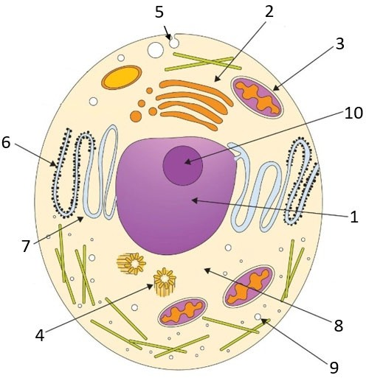
Установите соответствие между характеристиками и структурами, обозначенными на рисунке цифрами 1, 2, 3: к каждой позиции, данной в первом столбце, подберите соответствующую позицию из второго столбца.

ХАРАКТЕРИСТИКА | СТРУКТУРЫ
А) осуществляет аэробное дыхание | 1) 1
Б) служит местом сборки субъединиц рибосом | 2) 2
В) отвечает за образование лизосом | 3) 3
Г) модифицирует белки после трансляции
Д) регулирует процессы в клетке
Е) является полуавтономным органоидом

6. Установите последовательность процессов митоза. Запишите в таблицу соответствующую последовательность цифр.
- расхождение однохроматидных хромосом к полюсам
- разрушение ядерной мембраны
- формирование новой ядерной мембраны
- разделение хроматид в области центромеры
- расположение хромосом по экватору клетки
7. Установите последовательность систематических групп, начиная с самого низкого ранга. Запишите в таблицу соответствующую последовательность цифр.

- коралловые полипы
- актиния
- актиния ковровая
- эукариоты
- животные
- кишечнополостные

8. Установите соответствие между характеристиками и видами отростков нейронов, обозначенными на рисунке 1 и 2: к каждой позиции, данной в первом столбце, подберите соответствующую позицию из второго столбца
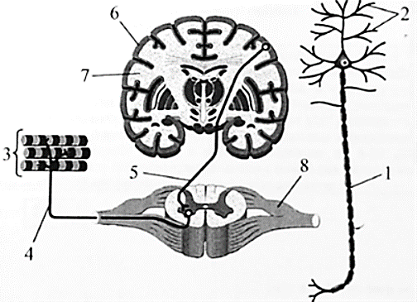

ХАРАКТЕРИСТИКИ | ВИДЫ ОТРОСТКОВ НЕЙРОНОВ
А) проводит сигналы к телу нейрона | 1) 1
Б) образует белое вещество спинного мозга | 2) 2
В) проводит возбуждение к рабочему органу
Г) покрыт миелиновой оболочкой
Д) проводит возбуждение к другим нервным клеткам

9. Все перечисленные признаки, кроме двух, можно использовать при описании молекулы крахмала. Определите два признака, «выпадающие» из общего списка, и запишите в таблицу цифры, под которыми они указаны
- хорошо растворим в воде
- состоит из остатков глюкозы
- имеет как разветвлённые, так и неразветвлённые молекулы
- обладает сладким вкусом
- является запасным веществом растений

10. Все приведённые ниже признаки, кроме двух, используются для описания соединительной ткани. Определите два термина, «выпадающие» из общего списка, и запишите в таблицу цифры, под которыми они указаны
- жидкая
- возбудимая
- сократимая
- плотная
- эластичная

11. Строение кости
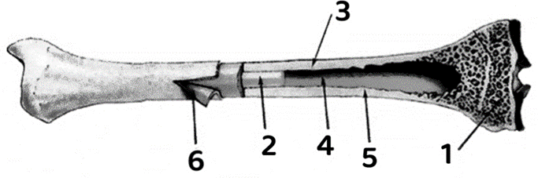
Каким номером на рисунке изображена структура, обеспечивающая рост кости в толщину?
12. Установите соответствие между характеристиками и структурами, обозначенными на рисунке выше цифрами: к каждой позиции, данной в первом столбце, подберите соответствующую позицию из второго столбца.

ХАРАКТЕРИСТИКА | СТРУКТУРЫ
А) находится в полости трубчатой кости | 1) 1
Б) жировая ткань | 2) 2
В) выполняет кроветворную функцию
Г) заполняет губчатое вещество
Д) продукция лейкоцитов

13. Выберите три верных ответа из шести и запишите цифры, под которыми они указаны. Для процесса свертываемости крови характерно:

  - образование антител
  - разрушение эритроцитов
  - образование тромба
  - разрушение тромбоцитов
  - превращение фибриногена в фибрин
6) увеличение концентрации NaCl

14. Установите последовательность процессов при обмене белков в организме человека. Запишите в таблицу соответствующую последовательность цифр.

- полное расщепление белков до аминокислот
- всасывание аминокислот в кровь
- расщепление белков пищи в желудке
- синтез собственных белков на рибосомах
5) транспорт аминокислот
15. Рассмотрите рисунок. Назовите тип и фазу деления ядра исходной диплоидной клетки, укажите количество генетического материала в клетке в эту фазу и происходящий процесс. Заполните пустые ячейки таблицы, используя термины и процессы, приведённые в списке. Для каждой ячейки, обозначенной буквой, выберите соответствующий термин или процесс из предложенного списка

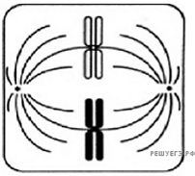
Тип деления и фаза | Количество генетического материала | Процессы
(А) | (Б) | (В)

Список терминов и процессов:
1) мейоз, метафаза I
2) митоз, метафаза
3) мейоз, метафаза II
4) 2n4c
5) n2c
6) 4n4c
7) двухроматидные хромосомы образуют экваториальную пластинку
8) биваленты образуют экваториальную пластинку

16. Проанализируйте таблицу «Показатели среднего роста подростков в разные годы наблюдений».

Возраст | Год наблюдений | Средний рост
Возраст | Год наблюдений | Мальчики | Девочки
13 лет | 1960 | 152,8 | 154,8
13 лет | 1980 | 154,5 | 156,4
13 лет | 2015 | 158,0 | 158,2
14 лет | 1960 | 160,0 | 158,0
14 лет | 1980 | 162,3 | 160,0
14 лет | 2015 | 164,1 | 163,0

Выберите все утверждения, которые можно сформулировать на основании анализа представленных данных. Запишите в ответе цифры, под которыми указаны выбранные утверждения.

- рост подростков прямо пропорционален количеству потребляемой пищи.
- в 13 лет у мальчиков завершается первый этап полового созревания, и их рост ускоряется.
- физическое развитие современных подростков значительно лучше, чем у подростков прошлых поколений.
- в каждом следующем поколении наблюдается увеличение среднего роста подростков.
- в 13 лет рост мальчиков в среднем ниже, чем рост девочек, а в 14 лет, наоборот, рост мальчиков опережает рост девочек.

17. Какая клеточная структура показана на рисунке? Приведите по меньшей мере два аргумента для обоснования своей точки зрения. С помощью какого микроскопа возможно получить такое изображение? Какая ткань, мышечная или хрящевая, будет одержать такую структуру в большем количестве? Ответ поясните.
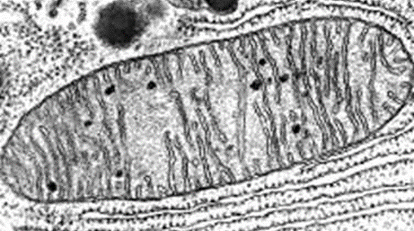

18. Известно, что комплементарные цепи нуклеиновых кислот антипараллельны (5' концу в одной цепи соответствует 3' конец другой цепи). Синтез нуклеиновых кислот начинается с 5' конца. Рибосома движется по иРНК в направлении от 5' к 3' концу. Ретровирусы в качестве генома содержат молекулу РНК. При заражении клетки он создаёт ДНК-копию своего генома. Фрагмент генома ретровируса имеет следующую последовательность:
5'-УГЦГГАГАГЦУГГУА-3'
Определите последовательность фрагмента ДНК-копии, которая будет встроена в геном клетки- мишени. Определите последовательность аминокислот во фрагменте белка, закодированном в данном фрагменте ДНК-копии. Укажите последовательность иРНК, на которой синтезируется белок. Матрицей для синтеза иРНК является цепь ДНК, комплементарная вирусной РНК. Для выполнения задания используйте таблицу генетического кода. При написании последовательностей нуклеиновых кислот указывайте направление цепи.

Генетический код (иРНК от 5’ к 3’ концу)
Первое основание | Второе основание |  |  |  | Третье основание
Первое основание | У | Ц | А | Г | Третье основание
У | Фен Фен Лей Лей | Сер Сер Сер Сер | Тир Тир  -  - | Цис Цис  -  Три | У Ц А Г
Ц | Лей Лей Лей Лей | Про Про Про Про | Гис Гис Глн Глн | Арг Арг Арг Арг | У Ц А Г
А | Иле Иле Иле Мет | Тре Тре Тре Тре | Асн Асн Лиз Лиз | Сер Сер Арг Арг | У Ц А Г
Г | Вал Вал Вал Вал | Ала Ала Ала Ала | Асп Асп Глу Глу | Гли Гли Гли Гли | У Ц А Г

19. Группа крови (I) и резус-фактор (R) – аутосомные несцепленные признаки. Группа крови контролируется тремя аллелями одного гена: i⁰, I^{A}, I^{B}. Женщина с третьей группой крови и положительным резус-фактором вышла замуж за мужчину с первой группой крови и отрицательным резус-фактором. В этом браке родился сын с отрицательным резус-фактором. Составьте схему решения задачи. Определите все возможные генотипы родителей, генотипы и фенотипы потомков. Какова вероятность рождения в данном браке детей, фенотипически сходных по рассматриваемым признакам с матерью

